

CONTROL DE ACCESO A PLATAFORMAS SFYTG

“DOCUMENTOS FIRMADOS”

Secretaria de Finanzas y Tesorería General del Estado

Gobierno del Estado de Nuevo León

Información General

|  |  |  |  |
| --- | --- | --- | --- |
| Número de Versión | Fecha de Revisión | Revisado por | Cambios Realizados |
| 1.0 | 22-eNERO-2024 | INAP | Creación del documento |

Contenido

Objetivo 3

Alcance 3

Usuario 3

ASPECTOS GENERALES DE LA PLATAFORMA 4

Componentes de la Pantalla 4

Información General

Descripción del documento

El documento muestra una guía rápida del proceso de Gestión de Recursos del Estado, el cual tiene como objetivo el administrar todos los recursos que se reciben en la Secretaría de Finanzas y Tesorería General del Estado de Nuevo León, para la optimización de los procesos de las áreas correspondientes.

# Objetivo

Lograr que, mediante el presente manual, los usuarios puedan consultar los pasos a seguir para la firma de documentos a través de firma electrónica.

# Alcance

Cumplir con los requerimientos de acuerdo a los procesos de la plataforma de “Documentación Electrónica” para realizar el proceso de firma de documentos empleando la eFIRMA de acuerdo al flujo indicado en sus diagramas de proceso.

# Usuario

Empleados municipales, OPDs y usuarios de la Secretaria de Finanzas y Tesorería General del Estado.

# ASPECTOS GENERALES DE LA PLATAFORMA

# Componentes de la Pantalla

Pantalla de inicio para todos los usuarios. A partir de esta pantalla se puede acceder al menú lateral de gestión de firma de documentos.

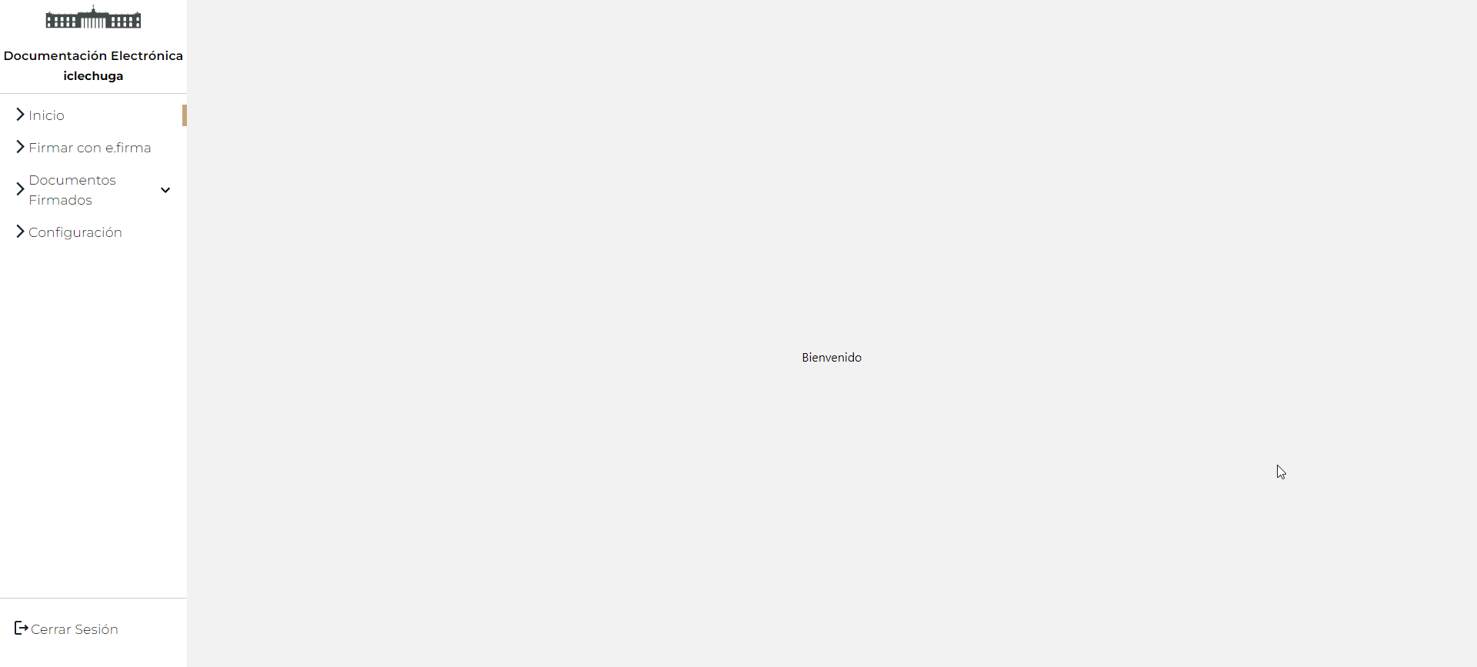

En el menú lateral se muestran los componentes correspondientes a Documentos Firmados, a continuación, se muestran cada uno de los menús.

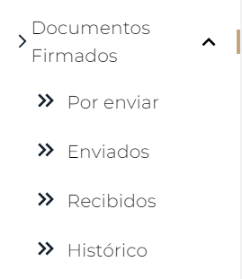

Por Enviar

Se muestran los documentos firmados pendientes de enviar.

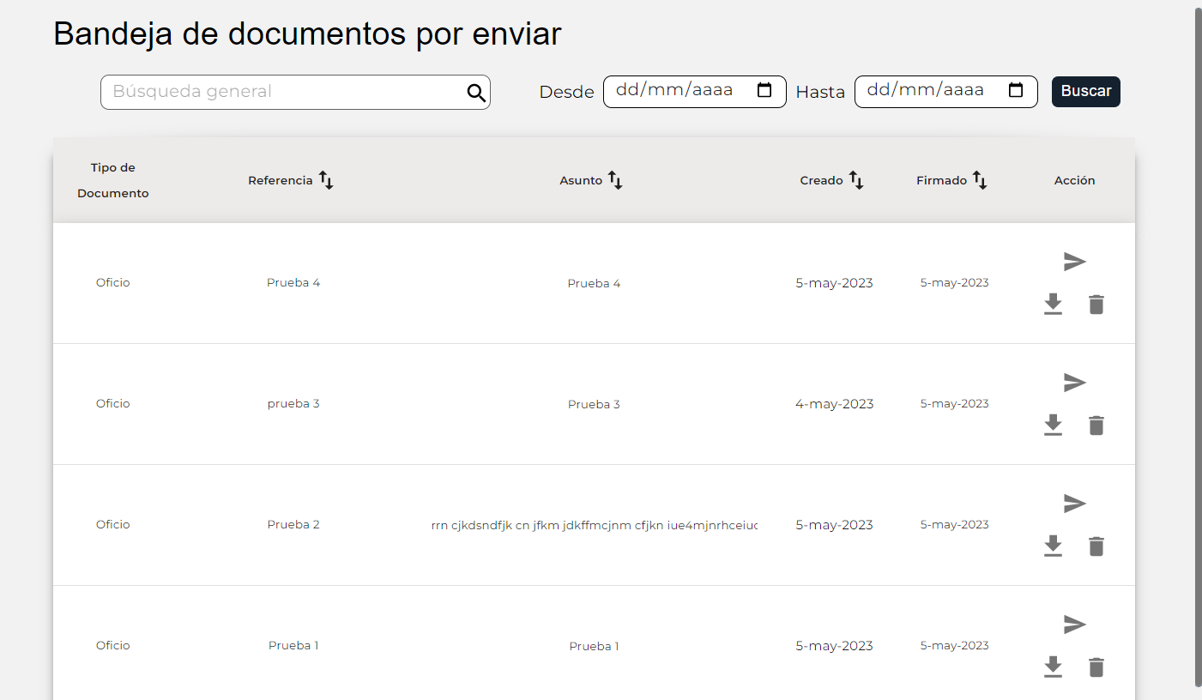

Para finalizar el envió pulse el botón “Enviar”



Se mostrará la “Referencia” y el “Asunto” capturados en el proceso de firmado con eFirma, debe seleccionar un destinario de la lista “Para” quien recibirá el documento firmado, también puede agregar un segundo destinatario “Con Copia Para”

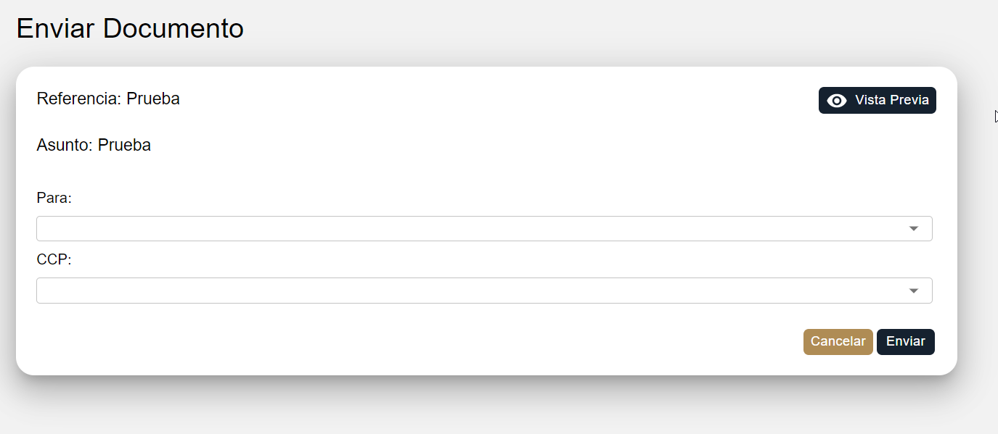

Enviados

Se visualizan los documentos firmados Enviados.

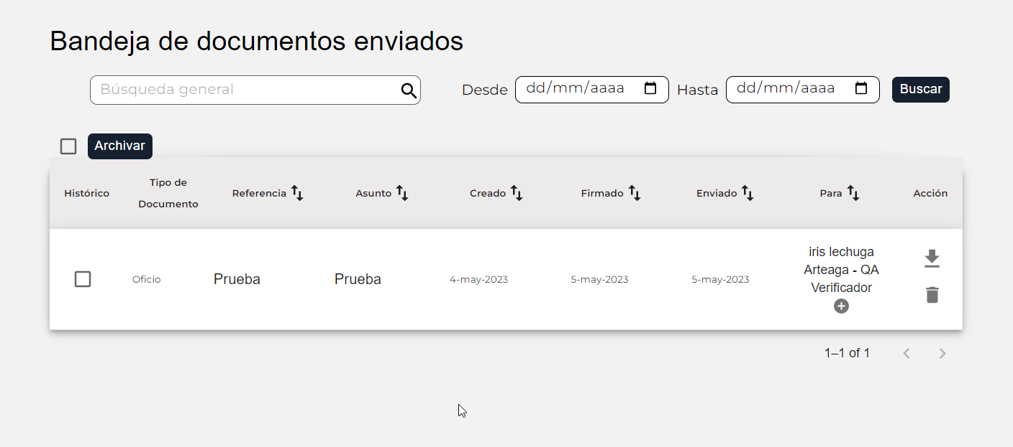

Puede descargar el documento pulsando “Descargar”



Puede eliminar el documento pulsando “Eliminar”



Recibidos

Se visualizan los documentos firmados y recibidos.

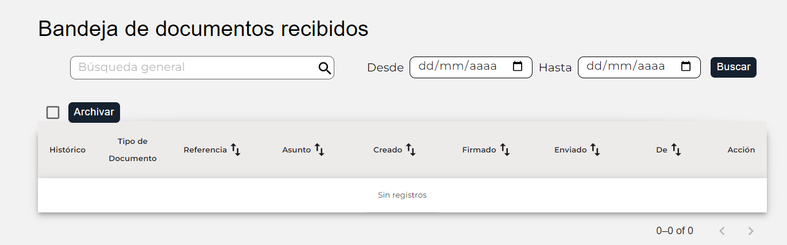

Puede archivar los documentos seleccionando la fila deseada y pulsando “Archivar”



Histórico

Se visualizan todos los documentos firmados, archivados como históricos.

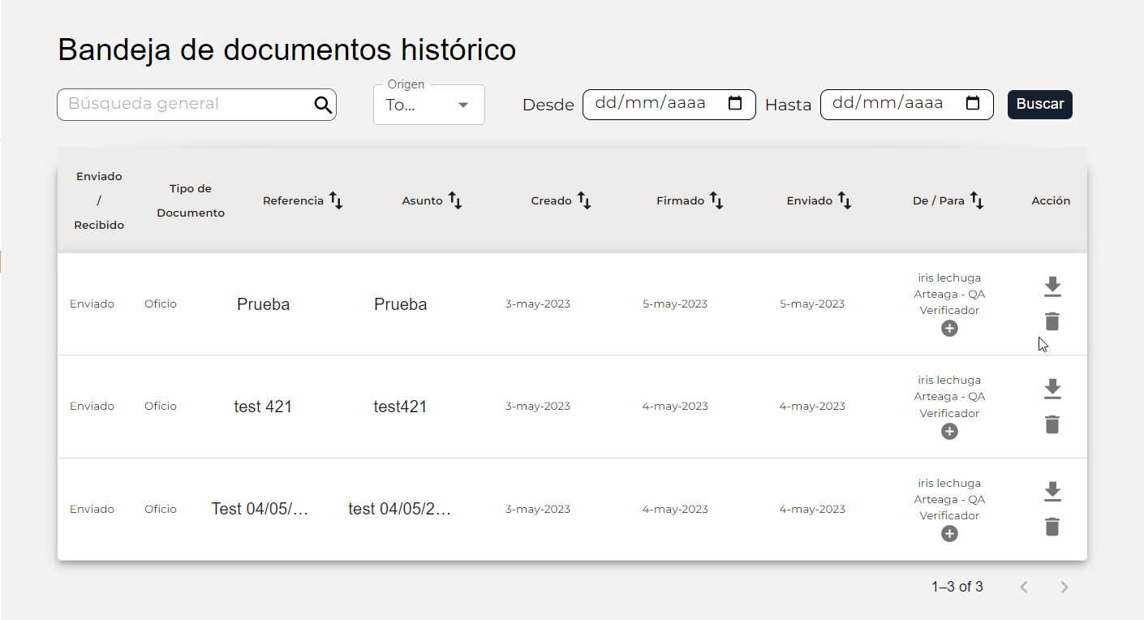

Puede descargar el documento pulsando “Descargar”



Puede eliminar el documento pulsando “Eliminar”

